**APLIKASI SISTEM INFORMASI**

**MANAJEMEN KEUANGAN DAN INFORMASI**

**BERBASIS WEBSITE DI PT. INFORMATIKA MEDIA PRATAMA**

**LAPORAN PRAKTEK KERJA**



Oleh:

**Alwi Aldiansyach**

**1703015047**

**PROGRAM STUDI TEKNIK INFORMATIKA**

**FAKULTAS TEKNIK**

**UNIVERSITAS MUHAMMADIYAH PROF. DR. HAMKA**

**JAKARTA**

**2020**

**APLIKASI SISTEM INFORMASI**

**MANAJEMEN KEUANGAN DAN INFORMASI**

**BERBASIS WEBSITE DI PT. INFORMATIKA MEDIA PRATAMA**

**LAPORAN PRAKTEK KERJA**

Dibuat Sebagai Salah Satu Syarat Penyusunan Skripsi

Program Studi Teknik Informatika Jenjang Pendidikan Sarjana (S1)



Oleh:

**Alwi Aldiansyach**

**1703015047**

**PROGRAM STUDI TEKNIK INFORMATIKA**

**FAKULTAS TEKNIK**

**UNIVERSITAS MUHAMMADIYAH PROF. DR. HAMKA**

**JAKARTA**

**2020**

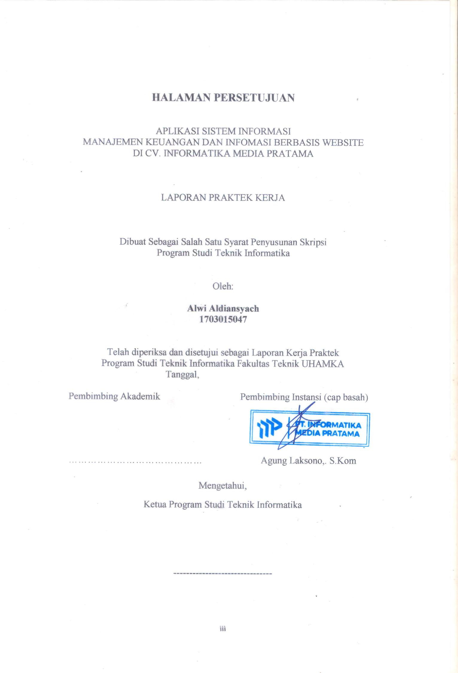

**HALAMAN PERSETUJUAN**

APLIKASI SISTEM INFORMASI

MANAJEMEN KEUANGAN DAN INFOMASI BERBASIS WEBSITE

DI PT. INFORMATIKA MEDIA PRATAMA

LAPORAN PRAKTEK KERJA

Dibuat Sebagai Salah Satu Syarat Penyusunan Skripsi

Program Studi Teknik Informatika

Oleh:

**Alwi Aldiansyach**

**1703015047**

Telah diperiksa dan disetujui sebagai Laporan Kerja Praktek

Program Studi Teknik Informatika Fakultas Teknik UHAMKA

Tanggal,

|  |  |
| --- | --- |
| Pembimbing Akademik  …………………………………… | Pembimbing Instansi (cap basah)  Agung Laksono,. S.Kom |
| Mengetahui,  Ketua Program Studi Teknik Informatika  ------------------------------- | |

**PERNYATAAN KEASLIAN**

Saya yang bertandatangan dibawah ini :

Nama : Alwi Aldiansyach

NIM : 1703015047

Judul Laporan : Aplikasi Sistem Informasi Manajemen Keuangan dan informasi Berbasis Website di PT. Informatika Media Pratama

Menyatakan bahwa laporan praktek kerja praktek ini merupakan karya saya sendiri (ASLI) dan isi dari laporan ini merupakan hasil dari observasi dan pemikiran saya selama praktek kerja lapangan di PT. Informatika Media Pratama. Apabila terdapat referensi terhadap karya orang lain/pihak lain, saya lakukan dengan menyebutkannya sumber secara jelas.

Demikian pernyataan ini dibuat secara sadar dan bersungguh – sungguh dan segala sesuatu yang berkaitan dengan naskah dan karya telah menjadi tanggung jawab saya pribadi.

Penulis,

Alwi Aldiansyach 1703015047

**KATA PENGANTAR**

Bismillahirrahmaanirrahiim,

Dengan mengucap puji syukur kepada Allah Subhanallaahu wa Ta’ala yang telah memberikan hidayah dan karunia-Nya kepada penulis, sehingga penulis dapat menyelesaikan laporan praktek kerja lapangan yang berjudul “APLIKASI SISTEM INFORMASI MANAJEMEN KEUANGAN DAN INFORMASI BERBASIS WEBSITE DI PT. INFORMATIKA MEDIA PRATAMA”. Sholawat dan salam semoga tercurah kepada Nabi Muhammad Shalallahu ‘Alaihi wa Sallam beserta keluarga dan para sahabat.

Maksud dan tujuan dari laporan kerja praktek ini adalah untuk melengkapi salah satu syarat dalam penyusunan tugas akhir atau skripsi untuk jenjang pendidikan strata satu program studi Teknik Informatika, Fakultas Teknik, Universitas Muhammadiyah Prof. Dr. HAMKA (UHAMKA). Sehingga demikian mahasiswa/i mempunyai bekal dalam penyusunan tugas akhir atau skripsi nantinya.

Dalam penyusunan laporan kerja praktek ini, tidak sedikit menuai hambatan. Namun penulis menyadari bahwa kelancaran dalam penulisan laporan ini dapat berjalan dengan baik tidak lain berkat dukungan dan bimbingan dari keluarga tercinta, pembimbing, karyawan PT. Informatika Media Pratama yang terlibat, Dosen Fakultas Teknik UHAMKA, teman – teman Mahasiswa Teknik Informatika, dan pihak lainnya sehingga kendala – kendala yang penulis hadapi insyaa Allah teratasi. Atas segala bantuannya, penulis tidak lupa menyampaikan rasa terima kasih yang sebesar – besarnya.

Akhir kata penulis sangat mengharapkan kritik dan saran yang membangun dari semua pihak demi perbaikan dan penyempurnaan penulisan laporan yang akan datang. Semoga laporan ini dapat bermanfaat, khususnya bagi penulis dan umumnya bagi semua pembaca.

Penulis

Alwi Aldiansyach

BAB 1

PENDAHULUAN

1. Latar Belakang

Di era globalisasi ini hampir seluruh kegiatan masyarakat menggunakan teknologi. Perkembangannya yang sangat pesat dan kemudahan memakainya menjadi nilai lebih teknologi. Perkembangan teknologi informasi menjadi salah satu contoh dari perkembangan teknologi yang ada saat ini. Jika pada jaman dahulu sebelum teknologi dikenal, untuk mengolah informasi sangatlah sulit. Terutama di perusahaan bagian keuangan dan surat. Masih menggunakan cara manual seperti pembukuan.

Informasi adalah data yang sudah diolah menjadi bentuk yang berarti bagi orang yang menggunakannya. Dengan mengolah informasi dengan cara yang tepat, kita dapat mengambil keputusan atau manfaat. Ditambah dengan kemajuan teknologi seperti internet, mengolah informasi menjadi sangat cepat dan mudah dilakukan.

PT. Informatika Media Pratama adalah bentuk usaha antara dua orang atau lebih yang berfokus dibidang IT konsultan, Mobile Apps, Website & Web base app, dan teknologi informasi di event khusus. Dalam menjalankan sistem informasi, perusahaan ini masih menggunakan MS. Excel dan MS. Word sehingga memungkinkan terjadinya kehilangan data. Hal ini tentu saja akan mempersulit kinerja di perusahaan tersebut. Untuk arsip surat di perusahaan tersebut, masih bersifat manual, sangat banyak tumpukan kertas surat dimeja admin dan masalah ini sangatlah merepotkan jika ingin mencari surat tertentu.

Melalui permasalahan yang ada di perusahaan, PT. Informatika Media Pratama mengharapkan suatu sistem informasi yang dapat menyelesaikan masalah tersebut, sehingga kinerja perusahaan menjadi lebih cepat dan bagus. Dan juga sistem tersebut dapat dengan mudah dipahami dan digunakan oleh *user*.

Berdasarkan uraian masalah diatas, penulis mencoba mengimplementasikan hasil kerja praktek lapangan untuk menyelesaikan masalah tersebut dengan memilih judul laporan “APLIKASI SISTEM INFORMASI MANAJEMEN KEUANGAN DAN INFORMASI BERBASIS WEBSITE DI PT. INFORMATIKA MEDIA PRATAMA”.

1. Rumusan Masalah

Berdasarkan masalah diatas, maka dapat dirumuskan permasalahan yang akan diselesaikan yaitu :

1. Bagaimana merancang sistem informasi manajemen keuangan dan informasi berbasis website yang sesuai dengan kebutuhan *user* ?
2. Bagaimana mengimplementasikan keilmuan selama perkuliahan kedalam sistem informasi agar menjadi sistem yang efektif dan efisien ?
3. Batasan masalah

Dalam perencanaan sebuah sistem diperlukan adanya batasan masalah agar dapat lebih terfokus pada point-point pembahasan yang disajikan. Batasan masalah pada sistem informasi manajemen keuangan dan informasi ini meliputi :

1. Proses pencatatan keuangan perusahaan
2. Proses keluar dan masuknya surat
3. Proses pembuatan *invoice*
4. Proses arsip surat
5. Tujuan dan Manfaat

Tujuan dari praktek kerja lapangan ini adalah :

1. Merancang dan mengimplementasikan ilmu yang dipelajari di kampus kedalam project sistem informasi perusahaan

Manfaat dari praktek kerja lapangan ini adalah :

1. Bagi penulis

Manfaat bagi penulis adalah menambah wawasan serta pemahaman bagaimana mengatasi permasalahan yang ada di instansi untuk membuat suatu program / sistem yang dapat menyelesaikan permasalahan tersebut.

1. Bagi instansi

Manfaat dari praktek kerja lapangan ini adalah mempermudah dan meringankan pekerjaan karyawan di instansi dalam mengelola data, menyimpan data, dan membantu pekerjaan yang mudah.

1. Sistematika Penulisan

Dalam penyusunan laporan kerja praktek ini, penulis menggunakan sistematika penulisan yang tersusun atas lima bab, yang terdiri sebagai berikut :

BAB I : Pendahuluan

Bab ini berisi tentang latar belakang, rumusan masalah, batasan masalah, serta tujuan dan manfaat dari praktek kerja.

BAB II : Profil Instansi

Bab ini berisi tentang segala sesuatu mengenai instansi struktur organisasi, visi dan misi pada PT. Informatika Media Pratama.

BAB III : Metodologi Kerja Praktek

Bab ini menjelaskan secara rinci pelaksanaan dan langkah langkah operasional yang akan digunakan. Dan berisi tentang jadwal kegiatan.

BAB IV : Pembahasan Kerja Praktek

Bab ini berisi pembahasan laporan praktek kerja mengenai sistem informasi manajemen keuangan dan informasi berbasis website di PT. Informatika Media Pratama.

BAB V : Penutup

Bab ini merupakan bab terakhir yang berisi tentang kesimpulan dan hasil yang diperoleh serta saran - saran yang bermanfaat.

BAB II

PROFIL INSTANSI

1. Sejarah Singkat Instansi

Informatika Media Pratama merupakan perusahaan teknologi informasi yang berfokus pada penerapan teknologi tepat guna berbasis kebutuhan perusahaan mitra. IMP dikembangkan mulai tahun 2014 dan terus berkembang bersama klien membangun optimasi dan solusi bisnis. Dimulai dari software house dan terus berkembang hingga saat ini.

Values yang menjadi dasar perusahaan adalah Profesional, Kreatif, Solutif dan menjadi tempat bekerja yang nyaman. Informatika Media Pratama mengimplementasi Scrum Methodology dengan terus menjaga kualitas output solusi yang tepat guna. IMP melayani berbagai clien dari perusahaan dan personal diantaranya Kementerian-Kementerian, Swasta, Asosiasi, Konsultan, personal brading dan lain sebagainya.

1. Visi dan Misi Instansi
2. Visi

Keberkahan melalui pelayanan dan kolaborasi

1. Misi
   1. Rekan client yang professional dan handal
   2. Memberikan harga yang terjangkau untuk service yang diberikan
   3. Meningkatkan taraf pendidikan dan kompetensi Tim IMP
2. Struktur Organisasi Instansi

Struktur organisasi merupakan rancangan dari pemimpin organisasi sehingga mampu menentukan harapan mengenai apa yang akan dilakukan individu dan kelompok tersebut dalam mencapai tujuan organisasi. Oleh karena itu, struktur organisasi didesain dengan baik untuk sebuah organisasi yang efektif yang mana dengan adanya sumber daya manusia dalam organisasi perusahaan, struktur organisasi dapat diimplementasikan sesuai sistem kerja organisasi untuk tujuan organisasi yang efektif dan efisien. Berikut ini merupakan struktur organisasi 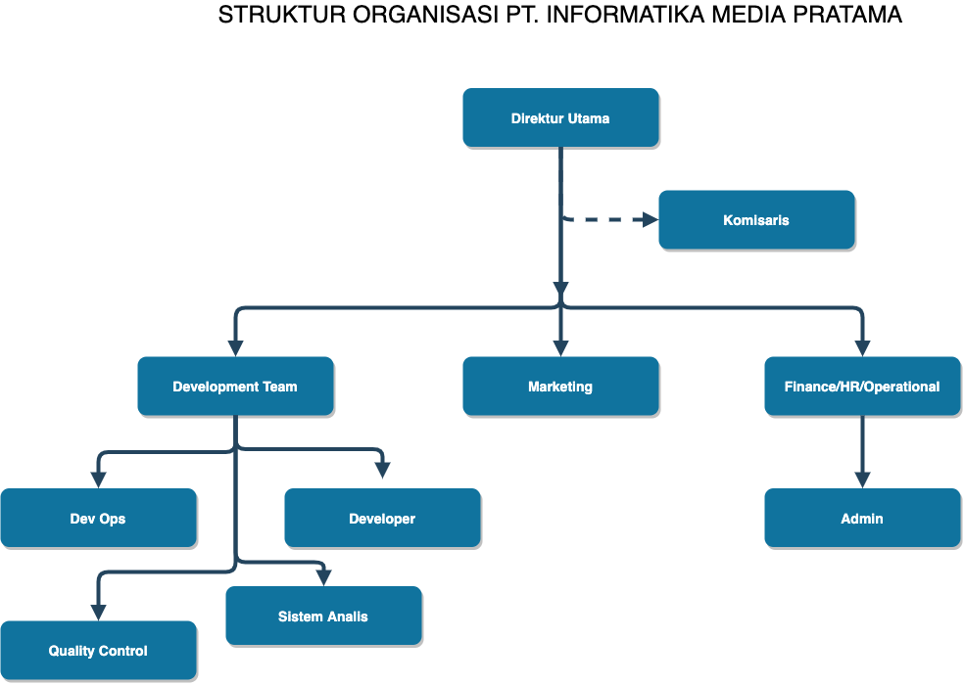perusahaan PT. Informatika Media Pratama :

Gambar 2.1 Struktur Organisasi IMP

BAB III

METODOLOGI KERJA PRAKTEK

1. Rincian Pelaksanaan

Adapun waktu dan tempat pelaksanaan kerja praktek sebagai berikut :

Hari : Senin s/d Jumat

Tanggal : 03 Februari 2020 s/d 03 April 2020

Waktu : 09.00 WIB s/d 17.00 WIB

Tempat : PT. INFORMATIKA MEDIA PRATAMA (IMP Studio)

D'cordoba Residence, H Kinam No: 123 Pasir, Gn. Sel, Kec. Cimanggis, Kota Depok, Jawa Barat 16455

1. Metodologi Pelaksanaan Kerja Praktek

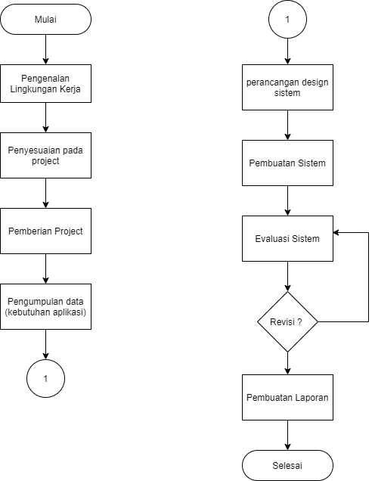 Dalam pelaksanaan praktek kerja lapangan di PT. Informatika Media Pratama disusunlah diagram alur yang menunjukkan proses kerja selama praktek kerja lapangan seperti yang terlihat pada gambar 3.1 dibawah ini:

Gambar 3.1 Diagram Alir Metodologi Kerja Praktek

1. Penjelasan Singkat Diagram Alir Metodologi Kerja Praktek

Dalam subbab ini, penulis menjelaskan secara singkat tentang diagram alir metodologi kerja praktek yang ditunjukan pada gambar 3.1 :

1. Mulai

Proses awal ketika memulai kerja praktek di IMP Studio

1. Pengenalan lingkungan kerja

Pada tahap ini, diberikan arahan terkait tempat kerja, cara kerja, waktu kerja, dan pengenalan kepada karyawan yang ada di IMP Studio. Sekaligus diperkenalkan ke pembimbing kerja praktek yaitu bapak Agung Laksono yang membantu penulis dalam proses kerja praktek

1. Penyesuaian pada project

Di tahap ini, penulis menyesuaikan cara kerja dan belajar tentang project yang terdahulu. Penulis terlebih dahulu melakukan pengenalan framework laravel, git, ajax, dan react.js.

1. Pemberian project

Pada tahap ini diberikan *project* berupa perancangan sistem informasi manajemen keuangan dan informasi berbasis website di PT. Informatika Media Pratama.

1. Pengumpulan data

Proses pengumpulan data merupakan proses pengumpulan kajian pustaka terkait sistem informasi berbasis website dan juga pengumpulan data yang dibutuhkan oleh sistem informasi berbasis web di PT. Informatika Media Pratama.

1. Perancangan desain sistem

Penulis mulai merancang desain *user interface* yang sesuai dengan kriteria dan ketentuan yang diajukan oleh pembimbing.

1. Pembuatan sistem

Penulis mulai mengimplementasikan rancangan desain kedalam bentuk website.

1. Evaluasi sistem

Pada tahap ini dilakukan evaluasi hasil sistem yang dibuat. Evaluasi dilakukan oleh pembimbing agar sesuai dengan standar yang diinginkan.

1. Revisi

Revisi dilakukan setelah pembimbing mengevaluasi sistem. Pembimbing akan memberitahu bagian mana saja yang perlu direvisi agar sesuai dengan keinginan dan kebutuhan berdasarkan hasil revisi.

1. Pembuatan laporan

Menyusun laporan sesuai dengan data – data yang diperoleh untuk diujikan di kampus sebagai bentuk laporan bahwa telah mengikuti praktek kerja lapangan.

1. Selesai

Tahap dimana penulis menyelesaikan proses pembuatan sistem informasi manajemen keuangan dan informasi berbasis website di PT. Informatika Media Pratama.

BAB IV

PEMBAHASAN KERJA PRAKTEK

1. Perancangan Desain *User Interface*

Sistem informasi manajemen keuangan dan informasi berbasis website di PT. Informatika Media Pratama dirancang dengan menggunakan *template* Stisla sebagai *frontend template*. *Template* Stisla ini diedit dari segi tampilan, struktural, dan tampilan data pada setiap menu. Untuk *framework* yang dipakai, penulis menggunakan Laravel, Javascript, Ajax.

1. Tampilan Login

Ketika pihak PT. Informatika Media Pratama ingin membuka sistem informasi, pihak tersebut haruslah mempunyai akun yang berisi *username* dan *password*. Akun pada sistem informasi dikelola oleh admin dan hanya admin yang bisa menambahkan akun baru.

Login dibuat dengan 2 akun, akun admin dan akun operator. Tampilan login ditunjukan pada gambar 4.1 dibawah ini.

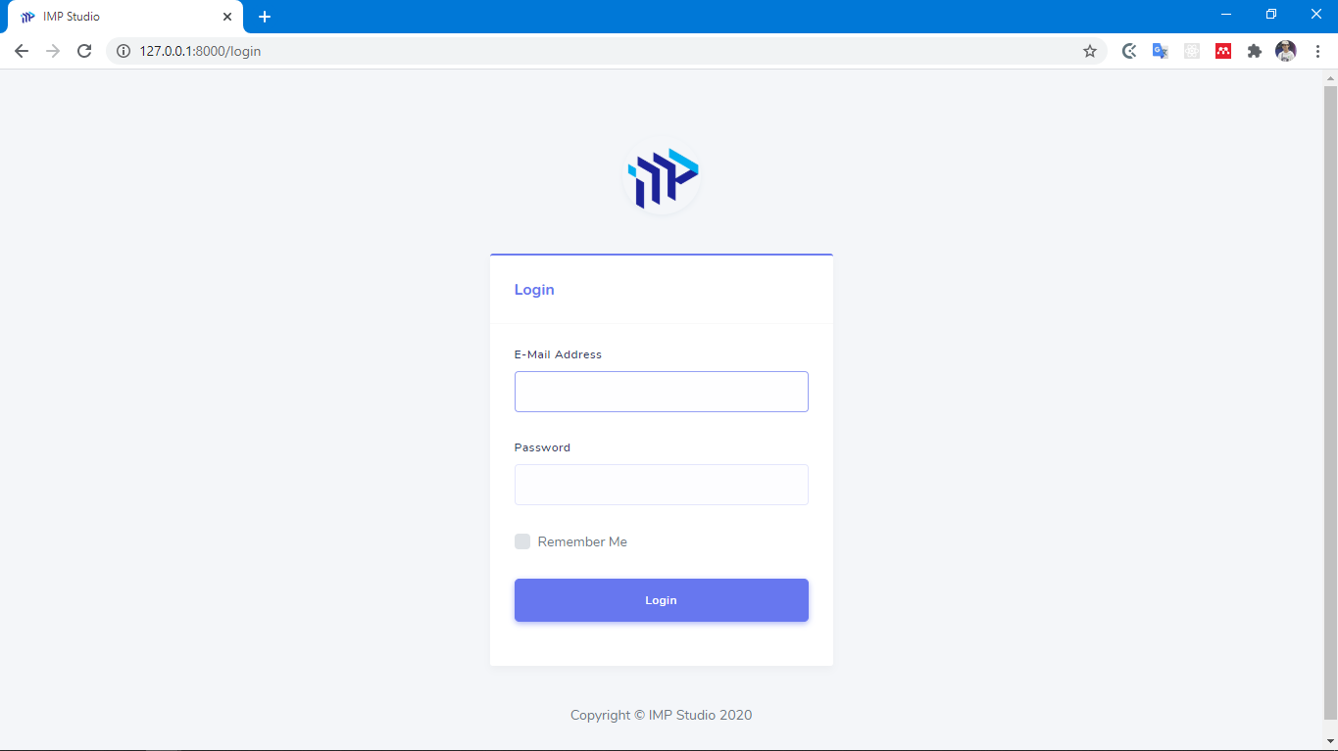Gambar 4.1 Tampilan Login

1. Tampilan Dashboard

Setelah admin berhasil melakukan login, admin akan diarahkan ke halaman dashboard yang berisi tentang jumlah pemasukan, jumlah pengeluaran, saldo, dan jumlah invoice yang ada. Daftar project yang sedang dikerjakan dan sudah dikerjakan juga akan ditampilkan di dashboard ini. Tampilan admin dan operator hampir sama, yang membedakan adalah operasi yang bisa dilakukan. Admin bisa menambah akun, sedangkan operator tidak bisa.

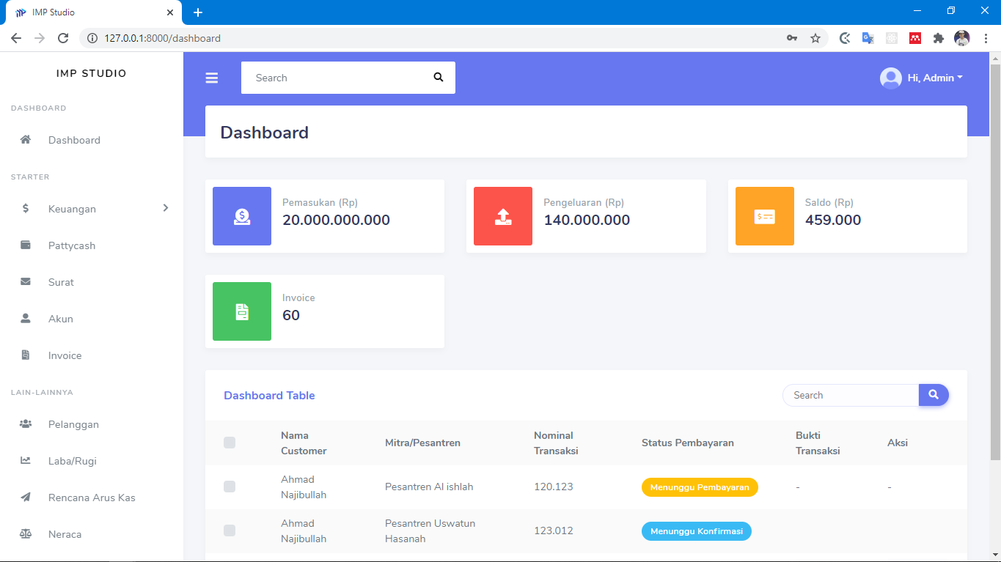Gambar 4.2 Tampilan dashboard admin dan operator

1. Tampilan Keuangan

Pada menu keuangan, dibagi menjadi beberapa tampilan seperti tampilan penjualan, pembelian, dan biaya. Di tampilan penjualan akan ada data penjualan yang belum dibayar, penjualan yang sudah jatuh tempo, dan pembayaran yang sudah lunas. Di tampilan pembelian akan ditampilkan data pengeluaran bulan sekarang dan total seluruh pengeluaran. Ditampilan biaya akan ditampilkan data pemasukan, data pengeluaran dan data saldo yang didapat dari selisih pemasukan dan pengeluaran.

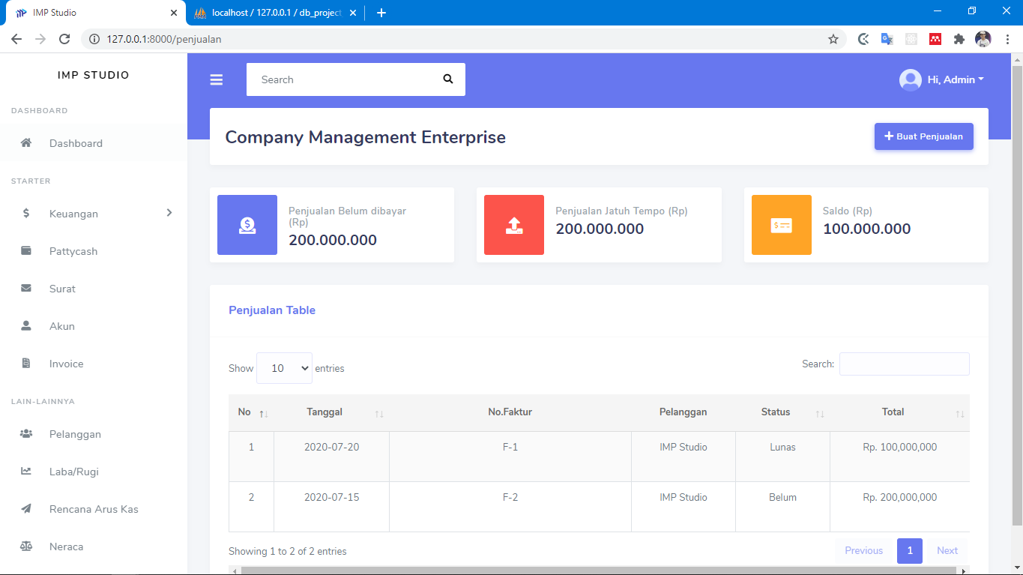Gambar 4.3 Tampilan Penjualan

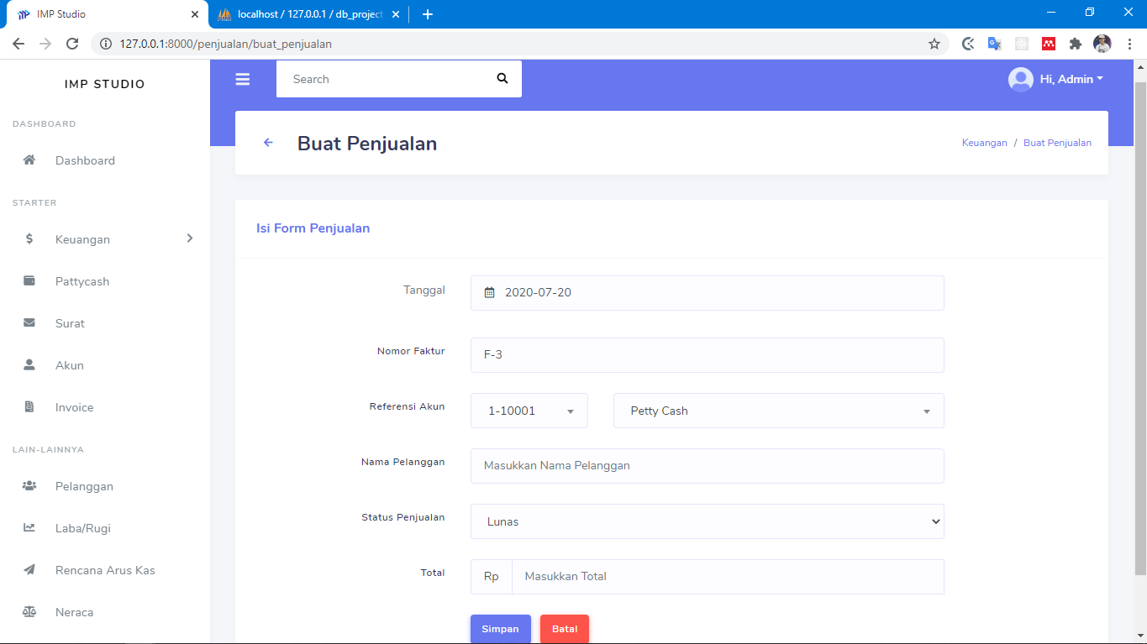

Gambar 4.4 Tampilan buat penjualan

Pada gambar 4.4, merupakan tampilan buat penjualan untuk melakukan input data penjualan (tanggal,nomor faktur, referensi akun, nama pelanggan, status, dan total). Lalu simpan untuk menyimpan data ke database dan batal untuk kembali ke tampilan penjualan.

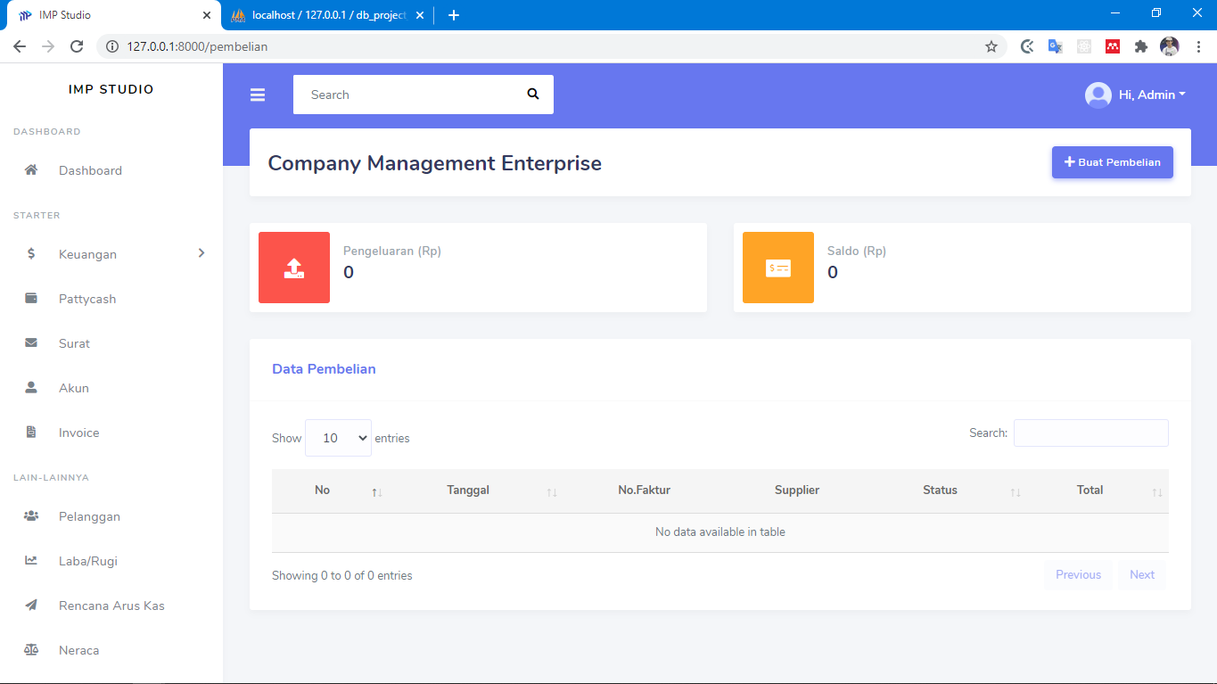Gambar 4.5 Tampilan pembelian

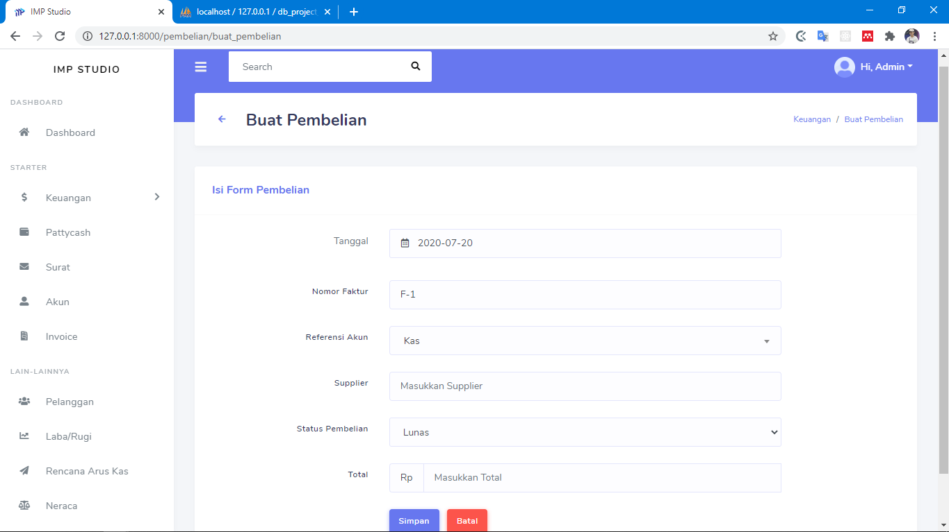Gambar 4.6 Tampilan buat pembelian

Pada gambar 4.6, merupakan tampilan buat pembelian untuk melakukan input data pembelian (tanggal,nomor faktur, referensi akun, supplier, status, dan total). Lalu simpan untuk menyimpan data ke database dan batal untuk kembali ke tampilan pembelian.

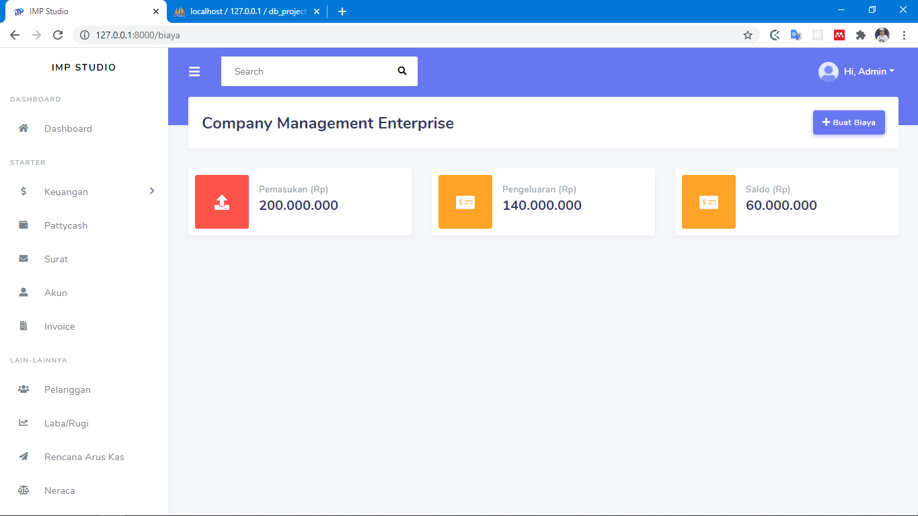Gambar 4.7 Tampilan biaya

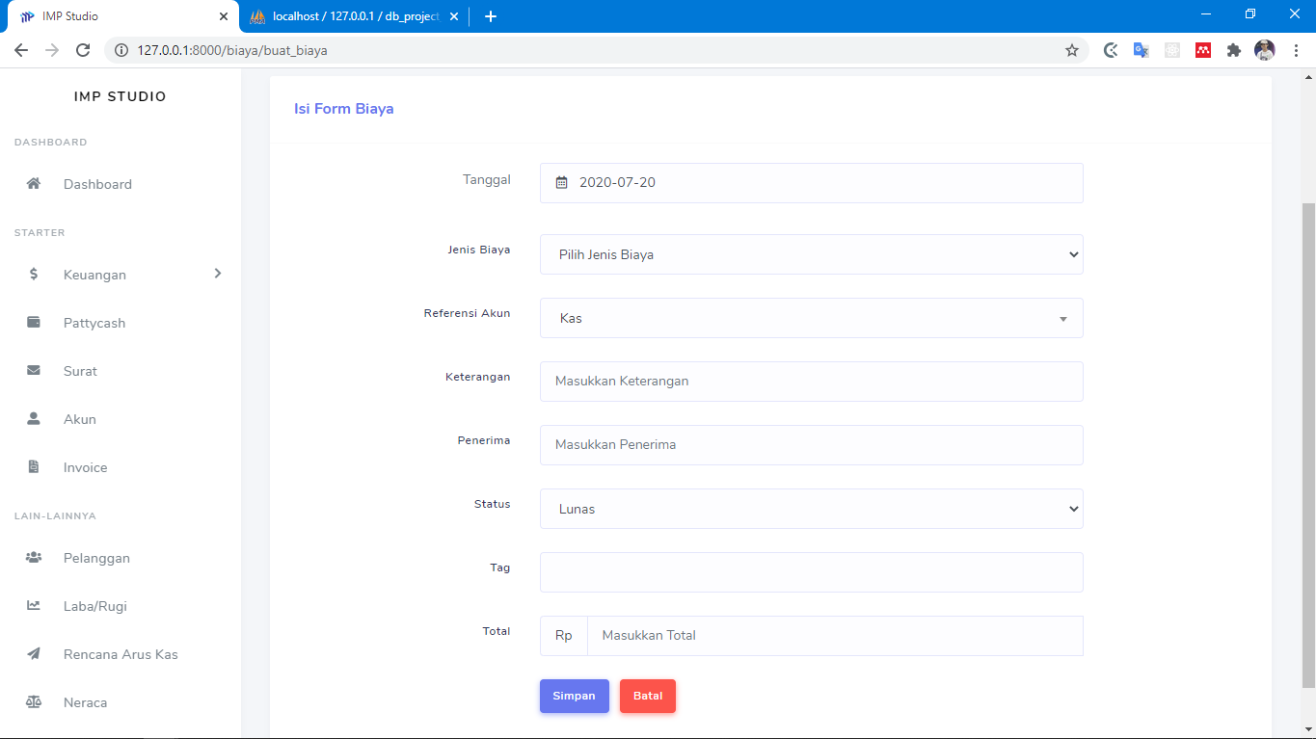Gambar 4.8 Tampilan buat biaya

Pada gambar 4.8, merupakan tampilan buat biaya untuk melakukan input data biaya (tanggal, jenis biaya, referensi akun, keterangan, penerima, status, tag, dan total). Lalu simpan untuk menyimpan data ke database dan batal untuk kembali ke tampilan pembelian

1. Tampilan *Pattycash*

*Pattycash* atau dengan kata lain kas kecil adalah sejumlah uang kas yang disediakan untuk membayar pengeluaran-pengeluaran perusahaan yang sifatnya relative kecil. Di tampilan pattycash ditampilkan data pemasukan yang berasal dari pembayaran project, data pengeluaran yang berasal dari pengeluaran untuk project seperti pembelian server, data saldo yang merupakan data selisih pemasukan dan pengeluaran dan data transaksi yang merupakan jumlah transaksi yang ada. Di tampilan ini juga ditampilkan kolom *search* tanggal data dan tabel *pattycash*.

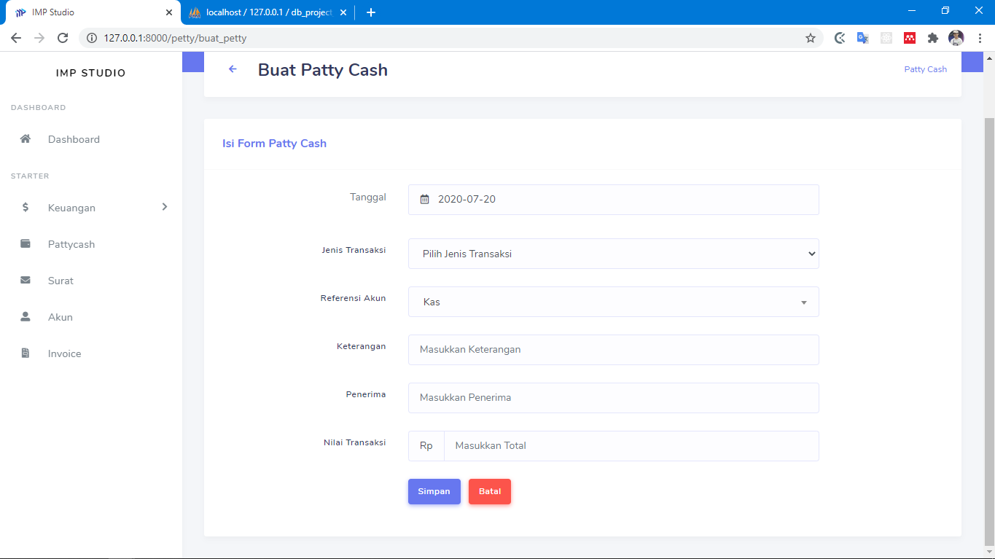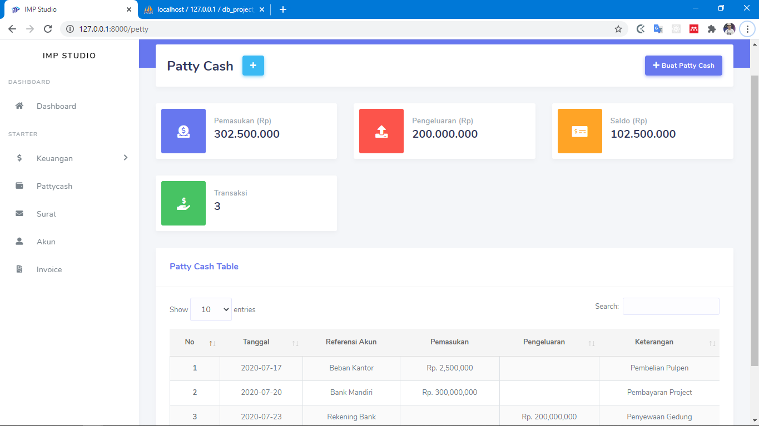Gambar 4.9 tampilan *pattycash*

Gambar 4.10 tampilan buat *pattycash*

1. Tampilan Surat

Di tampilan surat akan ditampilkan data jumlah surat masuk, jumlah surat keluar, dan total keseluruhan transaksi surat. Ditampilkan juga tabel surat, dan ada fitur pencarian berdasarkan tanggal surat.

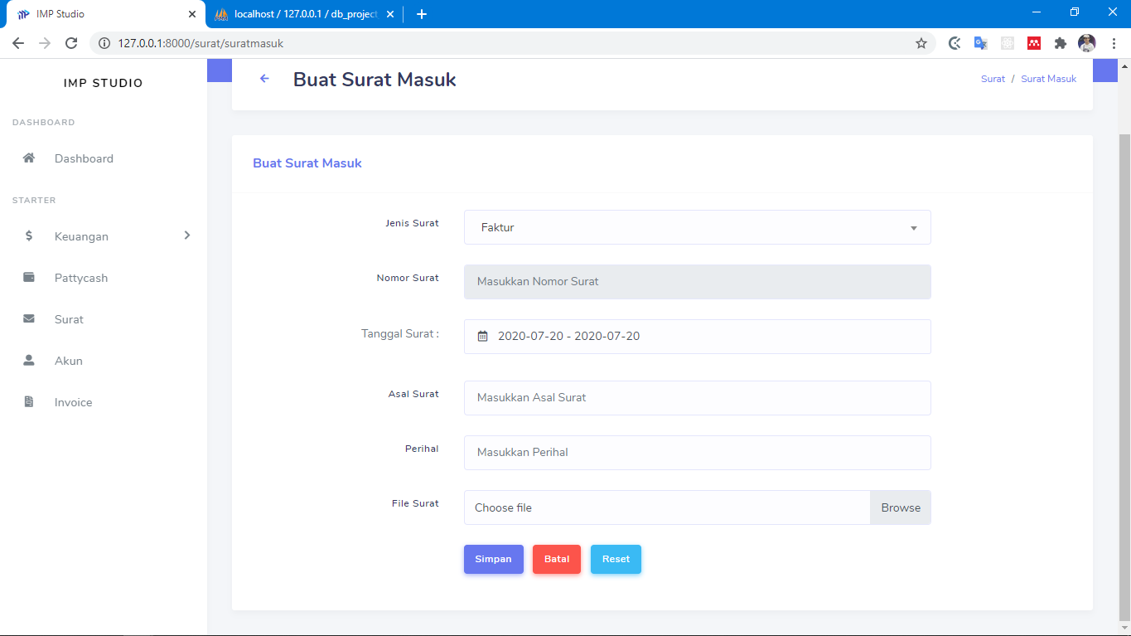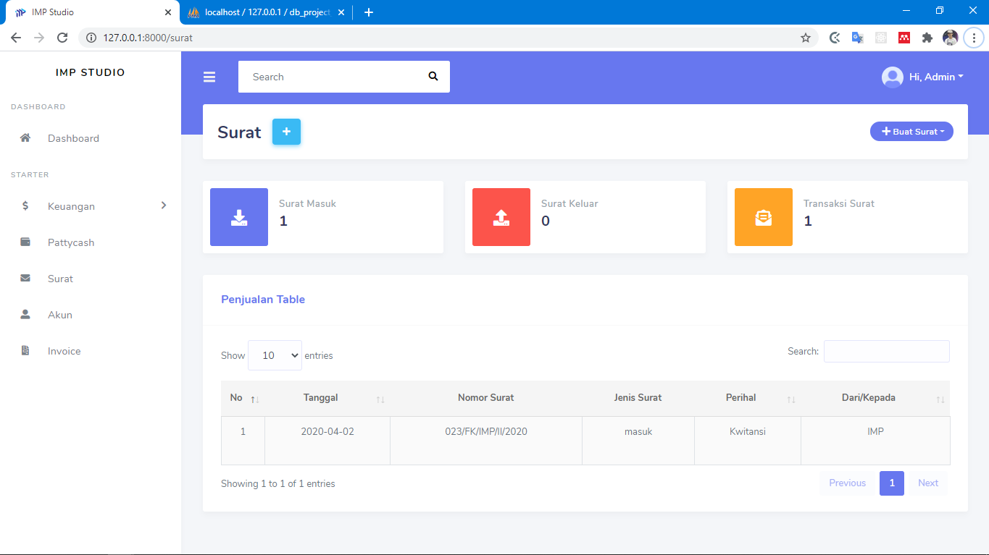Gambar 4.11 Tampilan Surat

Gambar 4.12 Tampilan buat surat masuk

Tampilan surat masuk untuk memasukkan data surat masuk (jenis surat, nomor surat, tanggal surat, asal surat, perihal, dan file surat). File surat bisa dimasukkan data berupa word, png, jpg atau pdf. Di tampilan buat surat keluar sama dengan tampilan buat surat masuk.

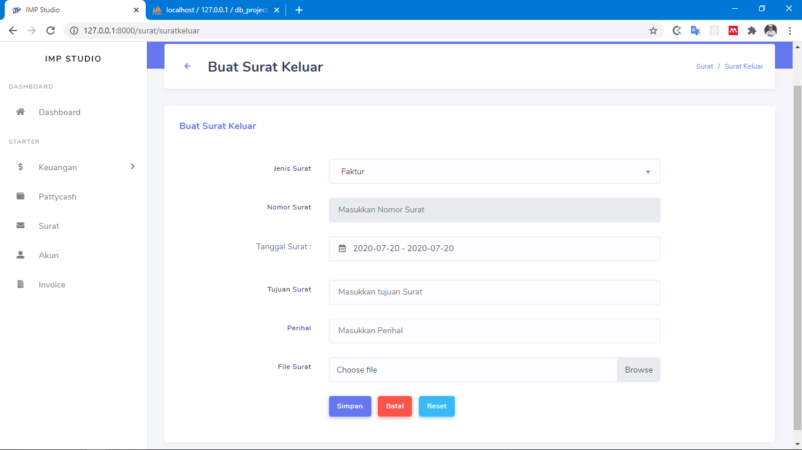Gambar 4.13 Tampilan buat surat keluar

1. Tampilan Akun

Di tampilan akun, ditampilkan list jenis akun yang digunakan didalam sistem informasi. Digunakan juga untuk daftar akun penjualan atau pembelian.

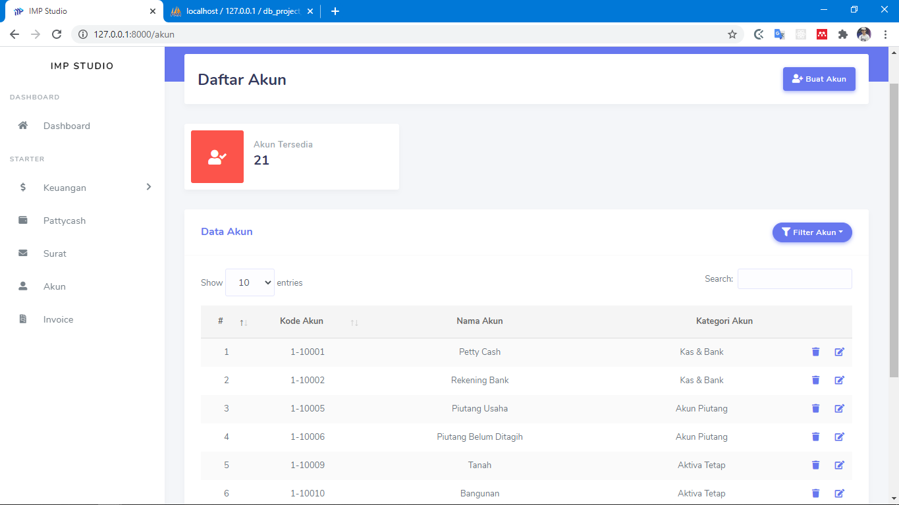Gambar 4.14 Tampilan daftar akun

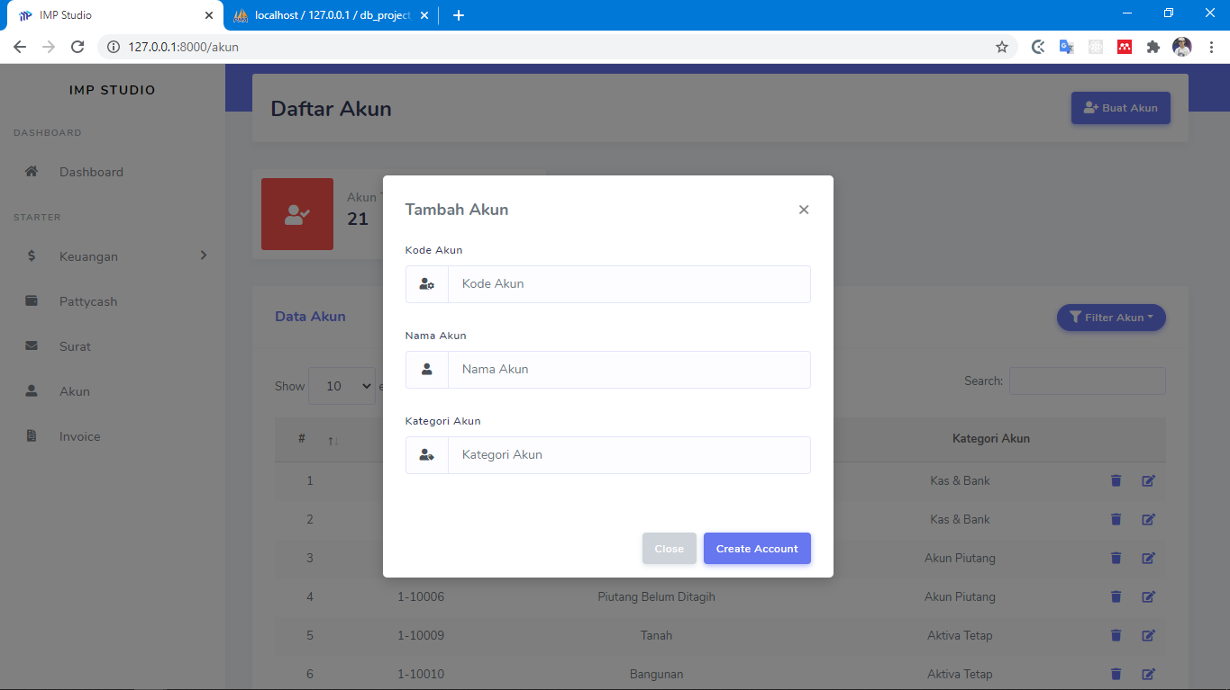Gambar 4.15 modal tambah akun

1. Tampilan Invoice

Ditampilan invoice akan ditampilkan jumlah transaksi seluruhnya dan total transaksi dari beberapa transaksi.

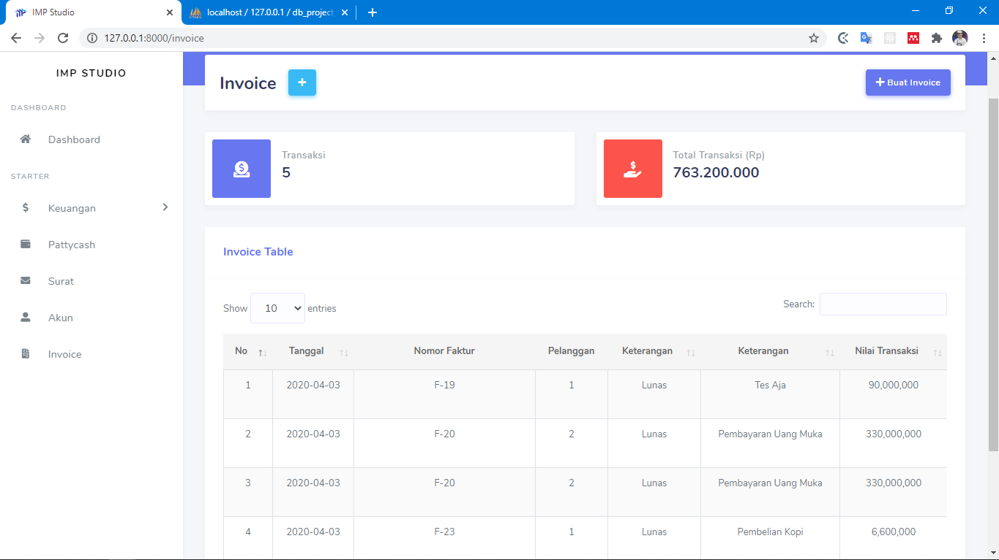Gambar 4.16 Tampilan Invoice

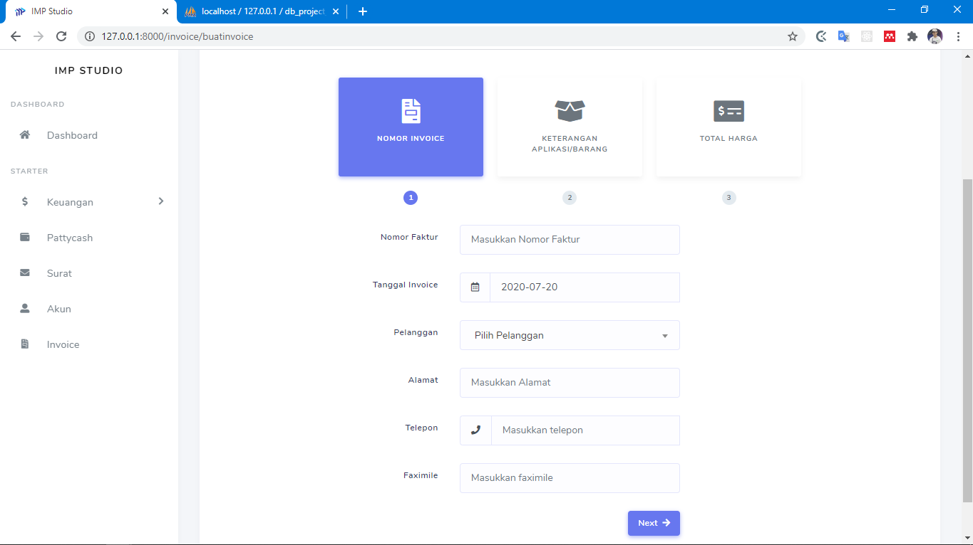Gambar 4.17 Tampilan buat invoice

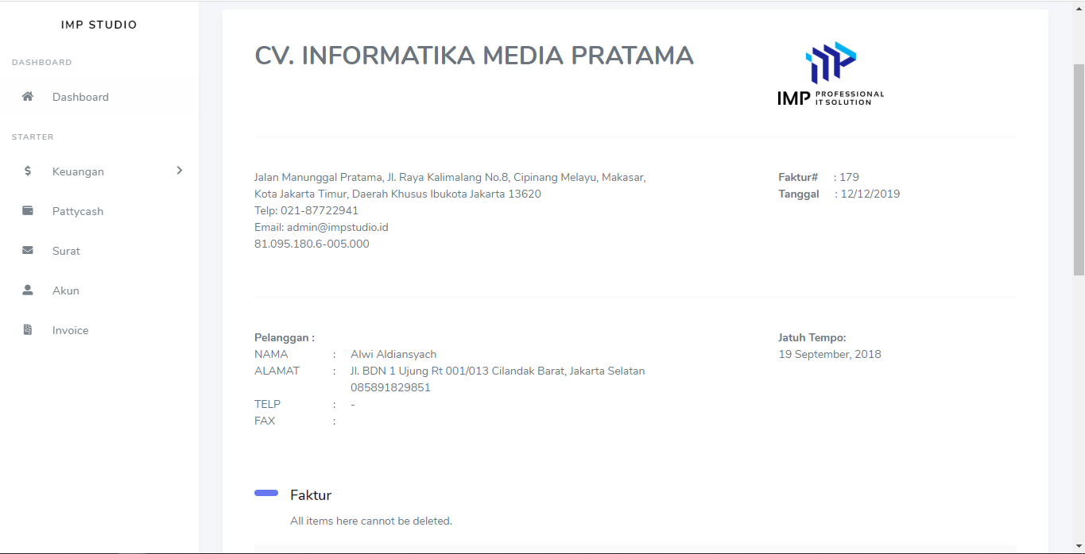 Pada tampilan buat invoice, penulis menggunakan fitur wizard form untuk mempermudah pengisian form agar tidak terlihat terlalu banyak.

Gambar 4.18 Tampilan invoice *preview*

BAB V

KESIMPULAN DAN SARAN

Kesimpulan

Berdasarkan penelitian dan pembahasan yang telah dilakukan pada praktek kerja lapangan mengenai “SISTEM INFORMASI MANAJEMEN KEUANGAN DAN INFORMASI BERBASIS WEBSITE DI PT. INFORMATIKA MEDIA PRATAMA”, maka dapat diambil kesimpulan berupa :

* 1. Sistem informasi manajemen keuangan dan informasi berbasis web dirancang memiliki *user interface* yang menarik dan sesuai kebutuhan perusahaan dari segi tampilan *login,* struktural menu, mengolah data, memvisualisasikan data kedalam informasi yang mudah dibaca.
  2. Sistem informasi manajemen keuangan dan informasi berbasis web ini dirancang memiliki *user interface* yang sederhana sehingga memudahkan pengguna untuk menggunakannya.

1. **Saran**

Berdasarkan kesimpulan diatas, penulis memberikan saran-saran yang mungkin bermanfaat seperti :

1. Dalam pembuatan sistem informasi, mintalah saran-saran yang dibutuhkan dari instansi tersebut sehingga menghasilkan sistem yang berguna dan dapat dikembangkan lagi.
2. Dalam pembuatan desain *user interface*, usahakan desain yang sederhana dan mudah dipahami oleh orang awam.